TP web n° 7 – Application BD Personnel
Le style des pages web fournies utilise Bootstrap 5.2. La présence de commentaires dans votre code, indiquant les différentes étapes ou phases des scripts PHP réalisés est obligatoire.

Cybersécurité :Les notions vues concernant la sécurité des données sont à appliquer (formulaires utilisant la méthode POST, test des données provenant de formulaires , utilisation de htmlspecialchars pour protéger des attaques XSS).

Utilisateur [user_personnel= TdX6*(P_ZDGgXWBY ]

Contexte
Cette activité exploite une base de données MariaDB nommée VotreNom_Personnel. Elle a pour objectif la réalisation d’un site web qui gère des employés et le service dans lequel ils travaillent (données stockées en BD).
Toutes les pages du site doivent avoir la même structure : même header, même footer. Elles ont aussi toutes besoin des informations de la base de données. D'où la présence des instructions :
include_once('includes/header.inc.php'); // idem pour footer
require_once('includes/fonctionsBD.inc.php');

require_once() indique que le fichier fonctionsBD.inc.php est nécessaire au bon fonctionnement de l'application : si le fichier n'est pas accessible l'application ne pourra pas fonctionner. Avec include(), on indique d'inclure le code du fichier header.inc.php, mais sans ce fichier l'application peut fonctionner.
Recopier le dossier fourni dans www en renommant le dossier VotreNom_tp7Personnel (votreNom est à remplacer par votre nom ou vos initiales).
Créer la nouvelle base de données nommée VotreNom_Personnel sous MySql puis créer sa structure et son contenu à l'aide du script de création fourni dans le dossier bdd_script.
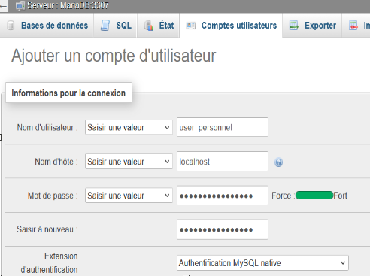
Placez-vous au niveau de votre SGBDR dans PHPMyadmin, puis à l’aide du menu Compte d’utilisateurs, créer un utilisateur qui aura les caractéristiques suivantes (je vous laisse définir un mot de passe ou cliquer sur le bouton Générer, qu’il vous faudra noter pour l’utiliser plus tard) :

☞ Cliquer sur le bouton Exécuter en bas pour créer l’utilisateur SANS lui avoir donner de privilèges globaux (droits sur toutes les bases de données). Copier ci-dessous l’ordre SQL de création de l’utilisateur (ne fermez pas la fenêtre, nous n’avons pas fini).
Cybersécurité : Principe du moindre privilège pour la connexion BD : c’est un principe de sécurité selon lequel un système doit limiter les privilèges d'accès des utilisateurs au minimum nécessaire pour accomplir les tâches assignées .
☞ Pour respecter le principe de moindre privilège, vous allez autoriser user_personnel à se connecter à la base de données pour exécuter les ordres SELECT, INSERT sur les tables de la BD. Dans l’onglet Comptes d’utilisateurs, cliquer sur le bouton Base de données et dans la liste choisir la BD sur laquelle on souhaite données des droits à user_personnel :
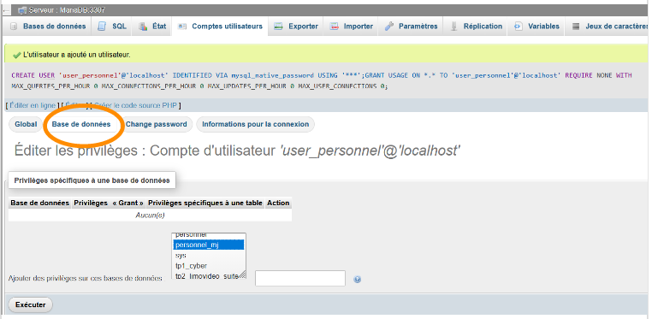
☞ Cliquer sur exécuter.
Comme vous voulez donner uniquement le droit de SELECT et de UPDATE sur toutes les tables de la BD, nous allons cocher uniquement ces deux opérations puis cliquer sur Exécuter
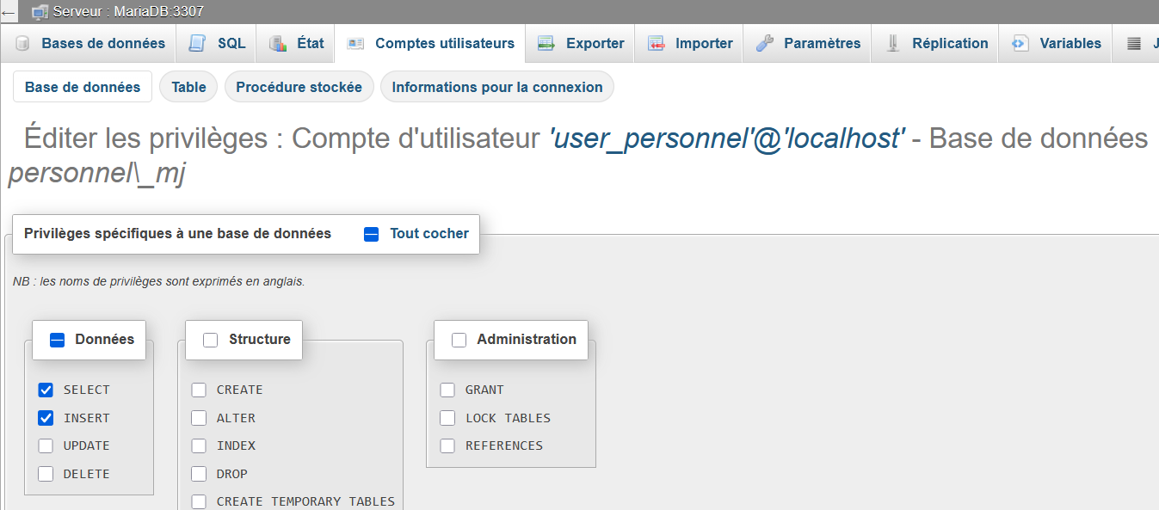
Coller ici l'ordre SQL généré par PHPMyadmin:
GRANT SELECT, INSERT ON `brissard\_covoiturage`.* TO 'user_personnel'@'localhost';
Remarquer qu’à côté de base de données il y a un bouton Table utile si on veut donner des droits uniquement sur une table.
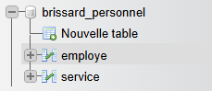
☞ Montrez-moi la création de cet utilisateur (en éditant ses privilèges) pour que je vérifie qu’il a été créé en respectant ce principe de moindre privilège. Si vous vous connectez à MariaDb avec son nom et son mot de passe, vous verrez que cet utilisateur a des droits restreints.

☞ Faites-en sorte que le nom d’un service en BD ne possède pas de doublon : dans PHPMyadmin modifier ce champ pour indiquer qu’il est unique.

☞ Exporter votre script de BD que vous mettrez dans le dossier bdd du site à la place de l’ancien script.

Exercice 1 : connexion à la BD et requête SELECT
Cet exercice se base sur des notions de la fiche pratique n°4 que j’ai intégrées dans le texte qui suit.

☞ Compléter le fichier fonctionsBD.inc.php du dossier includes (la partie à compléter est indiquée par TODO) qui contiendra la chaîne de connexion à la BD (elle utilise un utilisateur autre que root pour se connecter : celui créé au 1°). Sauvegarder.

☞ Tester en allant dans le navigateur et en chargeant la page index : si aucune erreur apparaît tout est OK.
Vous allez ensuite travailler sur l’accueil du site (voir aide après l’image) qui affiche la liste de tous les employés. Résultat attendu : un tableau HTML qui montre les employés de la BD. (Le css Bootstrap nécessite du temps, donc vous pourrez l’ajouter chez vous) :
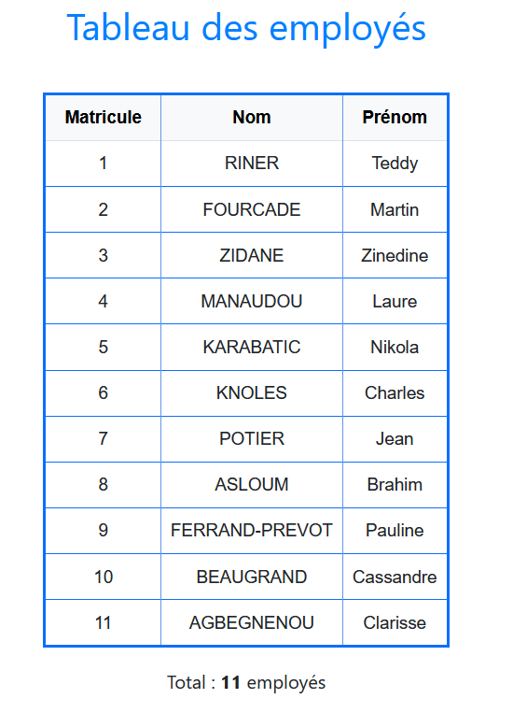

Compléter la page index.php : Les étapes sont indiquées dans le code où vous avez des zones à compléter signalées par TODO. Observez bien chaque partie de code fournie pour que le code ajouté s’intègre. Voici quelques informations pour vous aider :
Exemple de code PHP qui réalise une requête pour récupérer le contenu d’une table produits :
<?php
$ch = 'SELECT nom, prix FROM produits';
$req = $conbd->query($ch); // $conbd contient un objet Pdo
$produits = $req->fetchAll(PDO::FETCH_ASSOC);// récupère tous les produits
foreach ($produits as $produit) {
// foreach parcourt $produits, chaque élément
// est placé dans $produit tableau associatif à 1 dimension
echo htmlspecialchars($produit['nom']) . " (" . $produit['prix'] . ")<br>";
}
?>
Le code ci-dessus est basique, dans l’application fournie, c’est la fonction getEmployes() de fonctionsBD.inc.php qui doit exécuter la requête et retourner $employes.
Vérifier que dans votre requête ne figure pas un SELECT * ( car ici on n’utilise uniquement le matricule, le nom et le prénom) : principe de cybersécurité.

Cybersécurité : htmlspecialchars() protège des attaques XSS (<script>alert('XSS');</script> ou autre script javascript stocké dans un champ de la BD)

Vérifier que l’injection XSS dans le nom d’un employé ajouté en BD ne provoque pas d’exécution de code Javascript dans la liste des employés.

Exercice 2 : SELECT pour liste employés d'un service
Ecrire une page PHP formChoixService.php qui aura la même structure que index.php (toutes les pages visibles de ce site auront d'ailleurs la même structure). Cette page permet de sélectionner un service dans une liste déroulante et d'afficher les employés de ce service.
Cette page est une page de dialogue avec l'utilisateur : le dialogue est possible grâce à un formulaire. C’est le formulaire qui envoie le service choisi à un script qui le traite. (le fonctionnement des formulaires et le traitement des données envoyées est résumé dans la fiche pratique n°2).
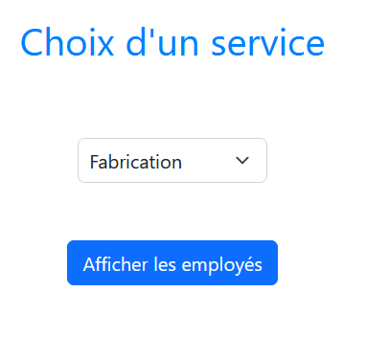
Les différents services sont extraits de la base de données : si on ajoute un service dans la base de données, la liste est dynamique, c’est-à-dire que son contenu provient du résultat d'une requête sur la table service.

Aide sur les listes déroulantes à l’adresse : https://www.w3schools.com/tags/att_select_form.asp où vous testerez le remplacement des valeurs des attributs value par 1, 2 , 3 etc… Quelle valeur est transmise au script PHP : la valeur affichée dans la liste déroulante (visible par l’utilisateur) ou celle indiquée au niveau de value ?
Il est vivement conseillé que la valeur transmise à la page de traitement soit une clé primaire (qui permettra un traitement efficace, fiable). Donc ici, optez pour l'affichage du nom du service, mais la valeur transmise à la page sera la clé primaire de la table service.
Faites-en sorte que la page formChoixService.php soit disponible en cliquant sur le lien 'Employés par service'.
Ecrire ensuite une page PHP employesService.php qui récupère le service sélectionné et affiche la liste des employés de ce service (le titre indique le nom du service concerné). Pour cela, vous pouvez réaliser deux fonctions dans fonctionsBD.inc.php :
- une fonction getDesiServ()// retourne le nom d’un service
- une fonction getEmployesServ() // retourne les employés d’un service

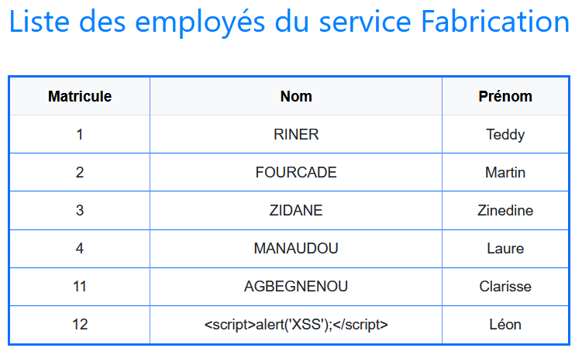

Vérifier que l’injection XSS ajoutée en BD ne provoque pas d’exécution de code Javascript dans la liste des employés du service.
Vérifier que l’affichage des employés d’un service n’ayant pas d’employé (exemple Administration) ne provoque pas d’erreur.
Pour les plus avancés, vous pouvez créer une fonction afficherEmployes() dans un nouveau fichier du dossier includes qui accepte en paramètre le tableau d’employés et qui l’affiche (elle sera appelée dans les pages employesService.php et index.php). Tester.

Exercice 3
Ecrire une page PHP formAjoutService.php permettant d’afficher les services existants et de saisir un nouveau service : désignation est un champ obligatoire.
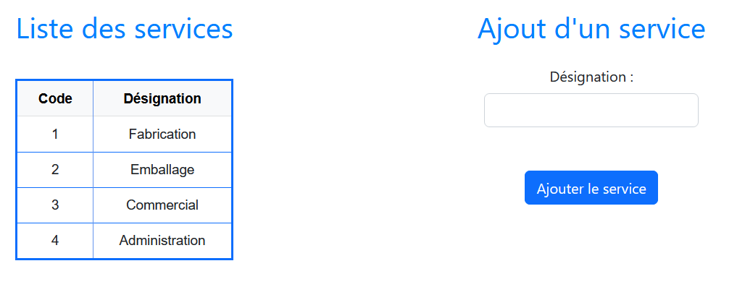

La page insère le nouveau service dans la base lorsque l’utilisateur valide sa saisie. Comme toutes les pages réalisant une requête à partir de données d'un formulaire, cette page doit être sécurisée contre les injections SQL : elle doit utiliser une requête préparée. Les injections SQL sont présentées dans la fiche pratique n°4b. Le résultat de l’ajout est indiqué :
soit par un message ajout réussi 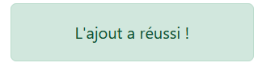,
soit par un message 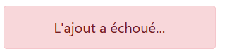 (quand le code service existe déjà par exemple).
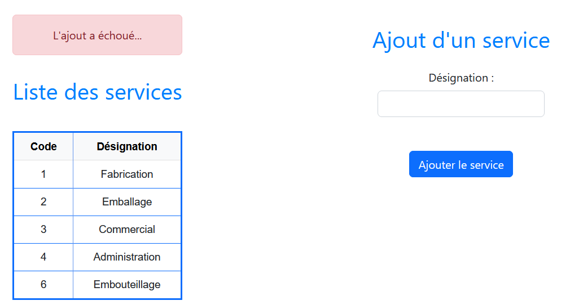

Vérifier qu’une injection XSS dans le nom d’un service ajouté ne provoque pas d’exécution de code Javascript dans la liste des services.
Vérifier qu’une injection SQL dans le nom d’un service ne provoque pas de dégât en base de données. Exemple : transformer la requête INSERT INTO service…. ; en INSERT INTO service…. ; DELETE FROM Service;
Coller ici les injections SQL saisies dans le champ Désignation du formulaire :

Exercice 4
Ecrire une page PHP formAjoutEmploye.php qui permet de saisir les données d’un nouvel employé, y compris son service. Tous les champs sont obligatoires. La liste des services provient là-encore de la base de données (on dit qu’elle est dynamique).
Même procédé que pour ajouter un service : la page se décompose en deux parties : à gauche on affiche la liste, à droite le formulaire.

Patterns HTML
Ajouter des patterns pour autoriser uniquement des lettres au niveau du nom du service (les accents sont autorisés).

Cas particuliers
☞ Réorganiser le code de la page index.php pour que le tableau ne s’affiche pas si la table des employés est vide. Un message sera affiché invitant à ajouter un employé.

W3C
☞ Pensez à la validation W3C.

Pour les plus avancés uniquement
☞ En cliquant sur le titre de colonne Nom dans la page index.php, on doit obtenir les employés triés par nom. Faites-sorte que ce tri ne nécessite pas la création d’un script supplémentaire (seule la requête doit être adaptée).

Tests
☞ Indiquer ici tous les tests effectués pour vérifier que votre application fonctionne correctement et garantit la sécurité des données contre les injections (SQL ou JavaScript).

